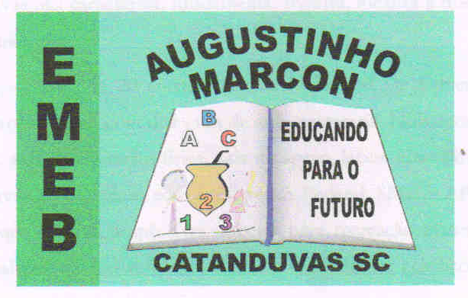

ESCOLA MUNICIPAL DE EDUCAÇÃO BÁSICA AUGUSTINHO MARCON
CATANDUVAS (SC), ABRIL DE 2020.
PROFESSOR: RAFAEL MUNARETTO
DISCIPLINA: EDUCAÇÃO FÍSICA

Atividades de Educação Física dia 23/04

Senhores pais ou responsáveis, favor registrar através de fotos ou vídeos e enviar os mesmos, ou postar e marcar a escola. Obrigado.

Bola na moeda
Número de participantes: a partir de 2
Dois jogadores se posicionam frente a frente, de pé. No chão, no meio dos dois, coloca-se uma moeda. Os participantes jogam a bola uma para a outra, quicando no chão para tentar acertar a moeda.

Corrida de canguru
Número de participantes: a partir 4
Os jogadores se dividem em duas equipes e formam filas indianas. Dado o sinal da largada, um participante do início da fila coloca uma bola entre os joelhos e avança aos saltos até a linha de chegada, há uma distância de uns 4 metros, depois retorna e entrega a bola ao participante seguinte. O time vencedor será aquele em que todos os jogadores completarem o percurso primeiro.

Basquete
Coloque uma lixeira ou um balde suspenso. Quem acertar mais bolinhas dentro do recipiente vence o jogo.

Está quente, está frio
Um participante esconde alguns objetos. Os outros devem procurá-los, perguntando se está quente ou frio. Quente significa que estão perto de algum objeto, e frio quer dizer que estão longe.

Jogo Boliche (feito com garrafas PET)

Material: 10 garrafas PET (de refrigerante), jornal, fita crepe, folhas de papel usado de um lado só, canetas, canetinhas e todo material útil para fazer um belo desenho.
Como fazer: pegue as 10 folhas de papel e faça um circulo bem no meio da folha, o circulo deve ter mais ou menos o tamanho da sua mão fechada. Dentro da cada circulo escreva um numero de 1 a 10. Pinte as folhas como quiser, se fizer todas parecidas, o boliche fica mais legal. Cole os números nas garrafas.
Desenvolvimento: coloque as garrafas como se fossem os pinos do boliche (uma fileira com quatro garrafas, uma com três garrafas, uma com duas garrafas e a última com apenas uma garrafa , bem na frente).
A uma distância de pelo menos cinco metros, role a bola no chão, em direção às garrafas, para tentar derrubá-las. A pontuação do jogo é calculada de acordo com os números correspondentes às garrafas que forem derrubadas.
Quem somar mais pontos em cinco rodadas, vence.
A cada rodada, as garrafas devem ser recolocadas no lugar, mas em posições diferentes, de forma que o jogador não enxergue o numero do verso da garrafa.

Corrida de Bastões

Pode-se usar cabos de vassoura pra fazer a atividade, cada participante começa com dois bastões na mão, é um menor no chão, delimita-se um espaço para vir e voltar conduzindo os bastões, com os dois da mãos vai conduzindo o que está no chão, que terminar primeiro o percurso é o vencedor. É também pode se fazer com somente um bastão na mão para conduzir o que está no chão.

